 بسم الله الرحمن الرحيم 
وقل أعملوا فسيرى الله عملكم ورسوله والمؤمنون
صدق الله العظيم
بسم الله الرحمن الرحيم

السادة الأفاضل / …
يسعدنى ويشرفنى أن أقدم هذا العمل المتواضع …
وأرجو من الله سبحانـه وتعالى أن ينال رضاكم وإعجابكم ونتمنى أن تقبلوه مع عظيم امتناننـا ووافر احترامنـا ليكون فى خدمة أبناءنا الطلاب وتكون عونـا لهم فى إجراء جميع التوصيلات الكهربائيـة المتعددة بسهولـة ويسر وأمان .

والله ولى التوفيق ،،،

سمير حسنى متولى هزاع

دائرة التحكم والقوى لتشغيل محرك وجه واحد سرعة واحدة

يعمل ويقف من مكان واحد

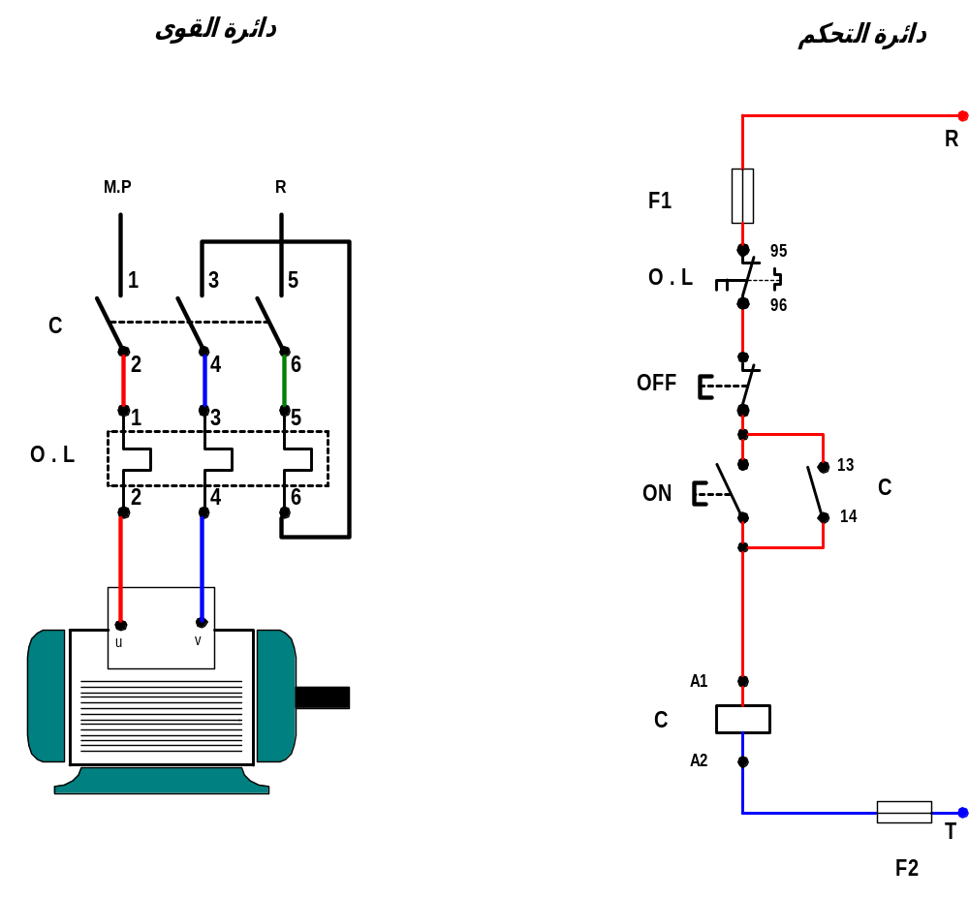

دائرة التحكم والقوى لتشغيل محرك ثلاثة أوجه سرعة واحدة

يعمل ويقف من مكان واحد

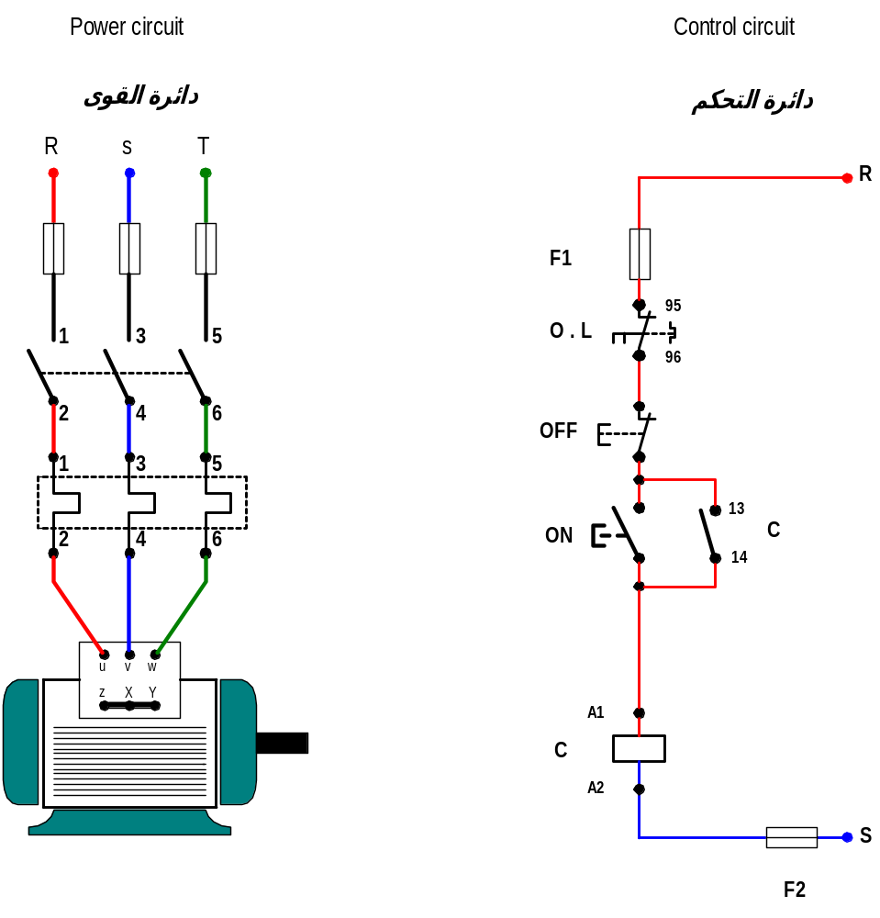

دائرة التحكم والقوى لتشغيل محرك ثلاثة أوجه سرعة واحدة

يعمل ويقف من مكان واحد مع لمبات الإشارة

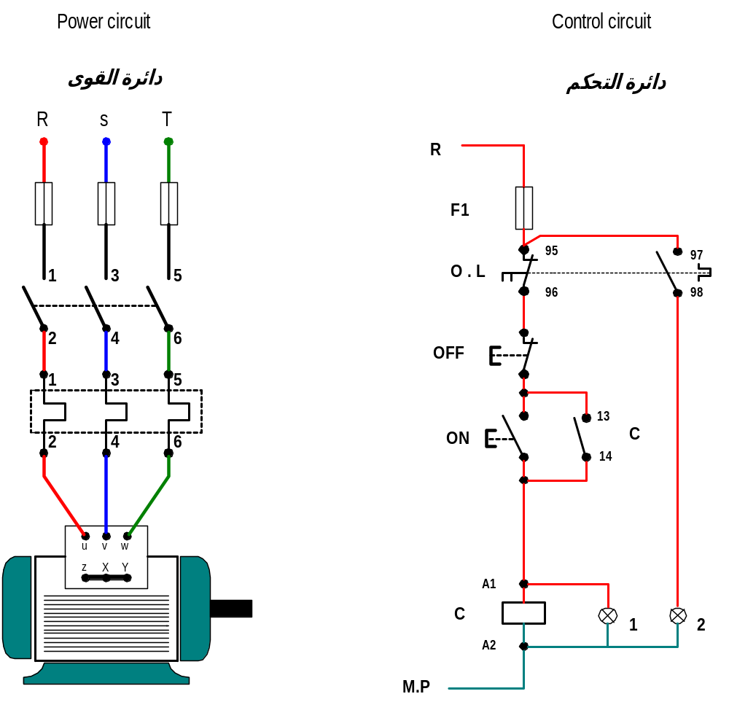

دائرة التحكم والقوى لتشغيل محرك ثلاثة أوجه سرعة واحدة

يعمل من مكانين مختلفين

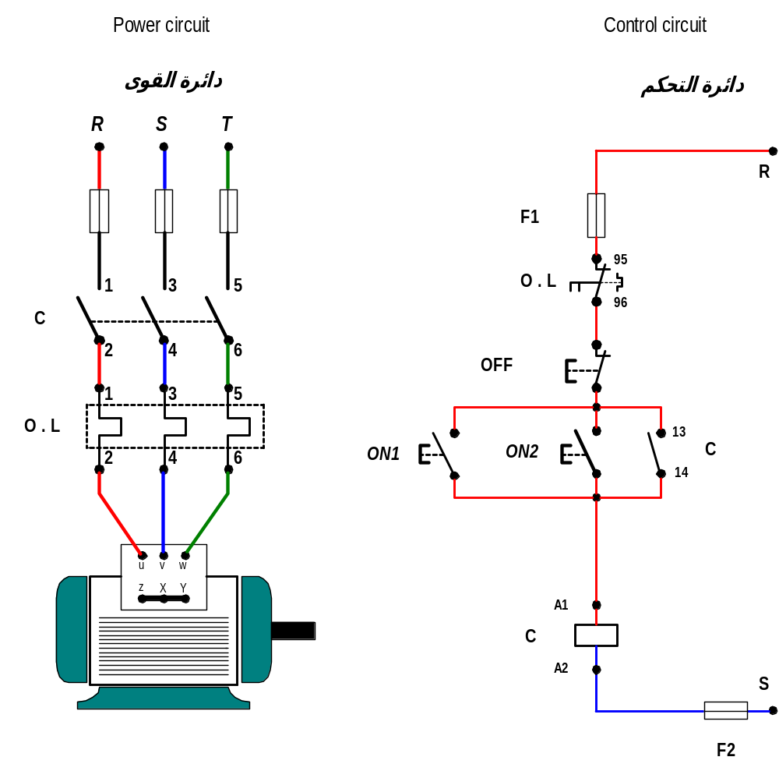

دائرة التحكم والقوى لتشغيل محرك ثلاثة أوجه سرعة واحدة

يقف من مكانين مختلفين

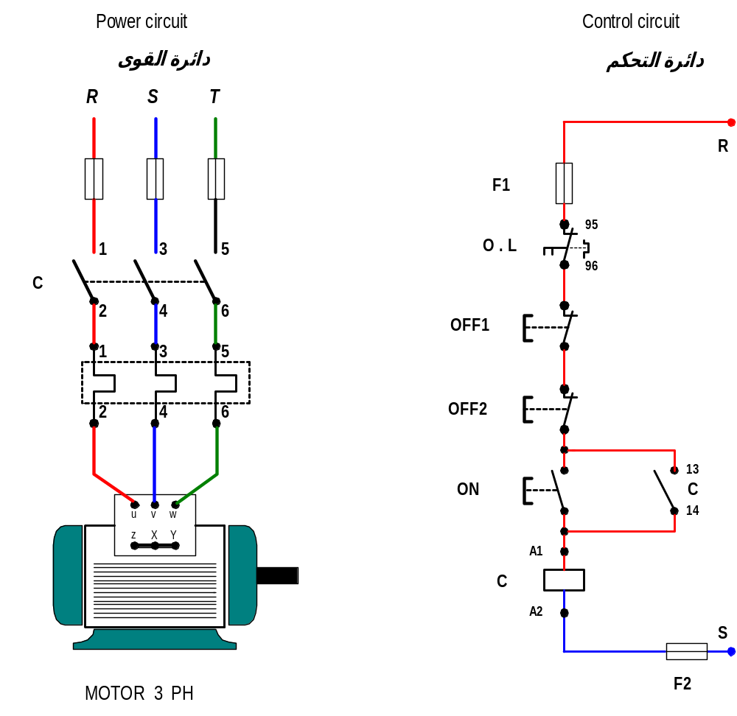

دائرة التحكم والقوى لتشغيل محرك ثلاثة أوجه سرعة واحدة

يعمل من بضغط اليدين

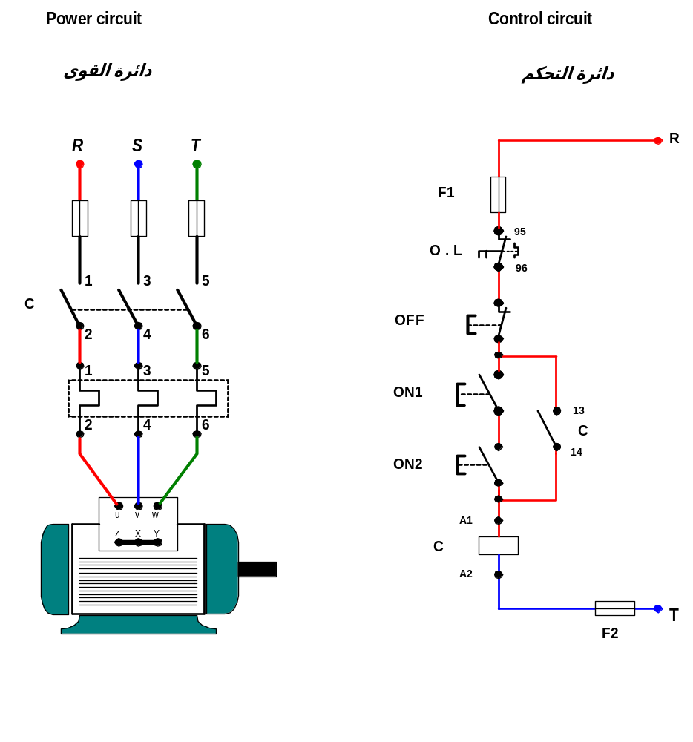

دائرة القوى لعكس حركة محرك ثلاثة أوجه سرعة واحدة
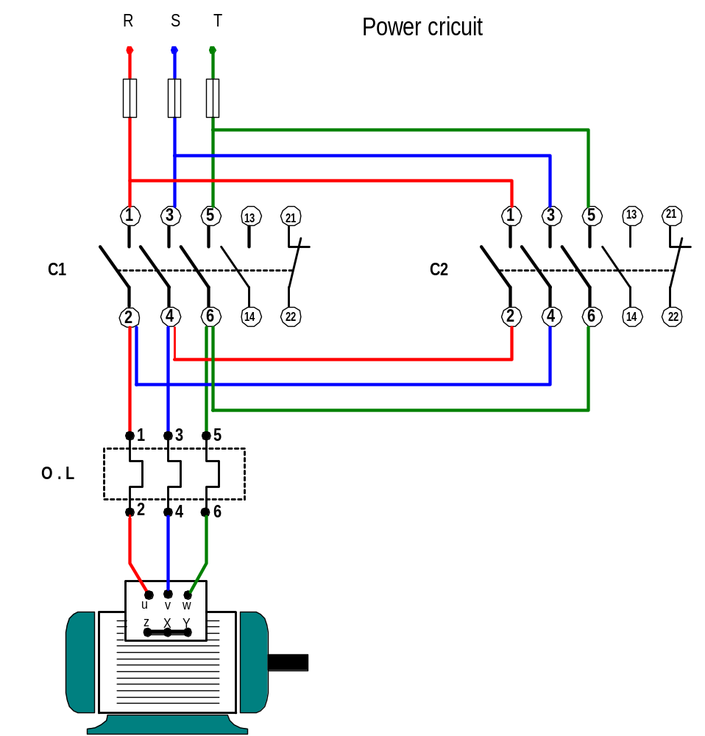

دائرة التحكم لعكس حركة محرك ثلاثة أوجه سرعة واحدة

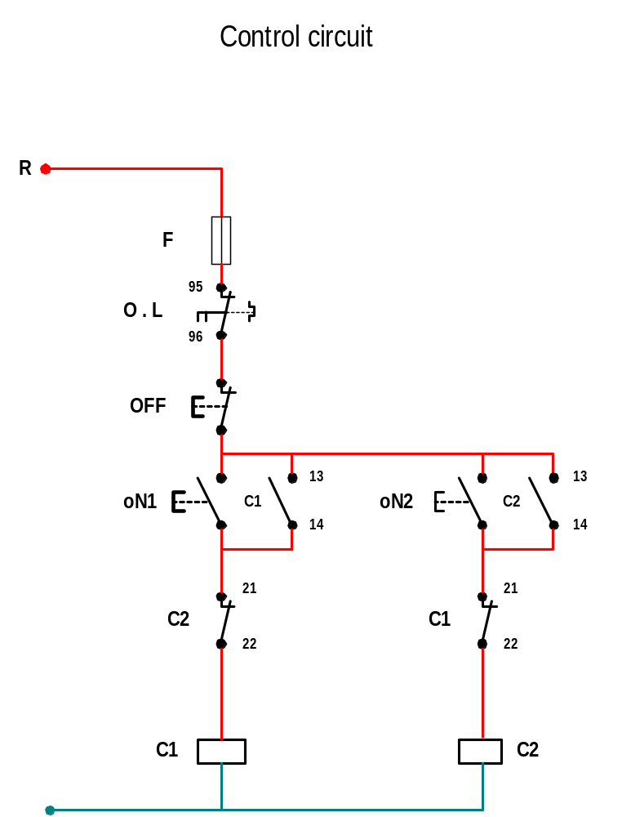

دائرة التحكم لعكس حركة محرك ثلاثة أوجه سرعة واحدة
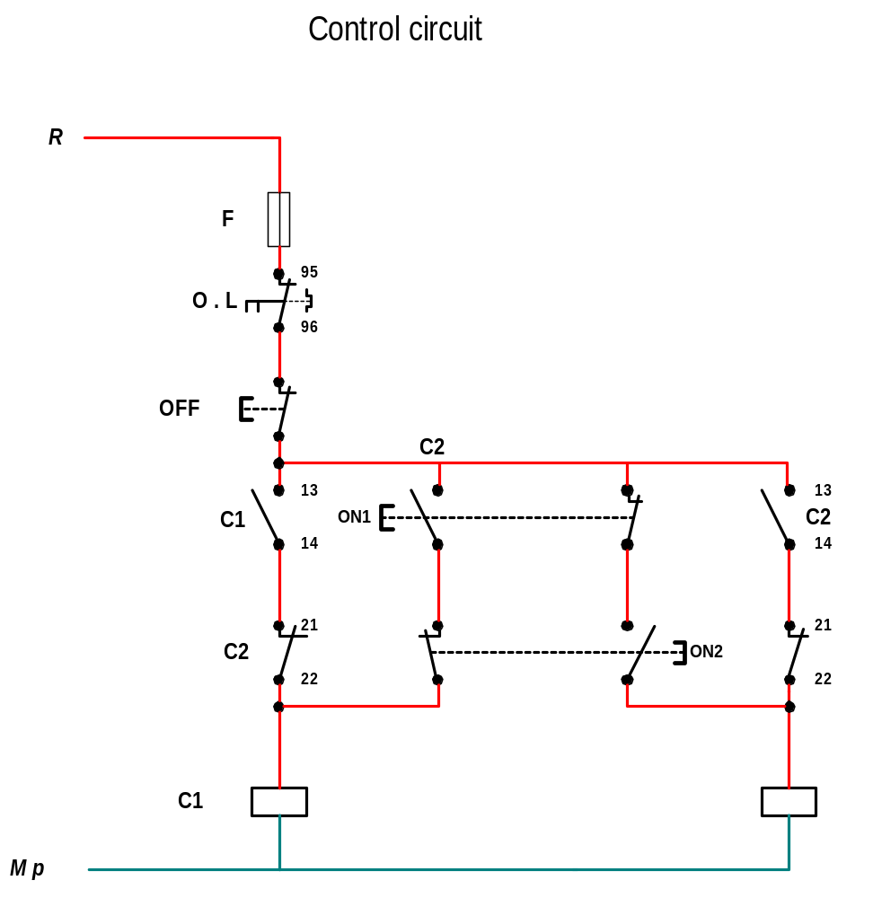

دائرة القوى لتشغيل محرك ثلاثة أوجه سرعة واحدة نجمة / دلتا
R S T
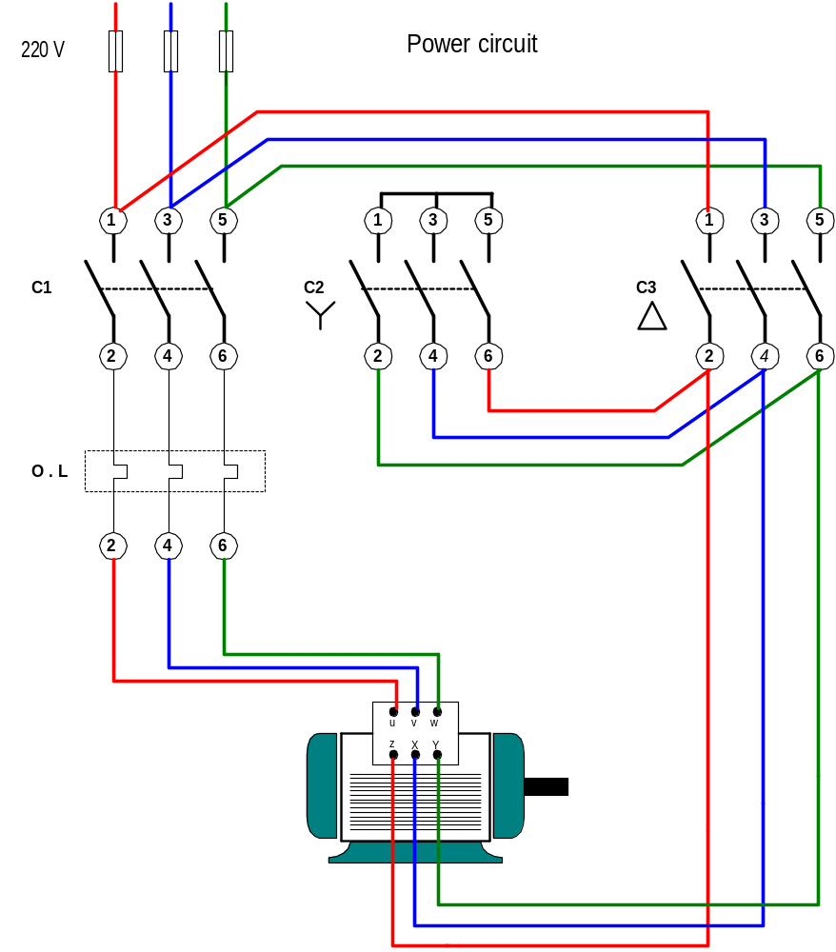

دائرة التحكم لتشغيل محرك ثلاثة أوجه سرعة واحدة نجمة / دلتا

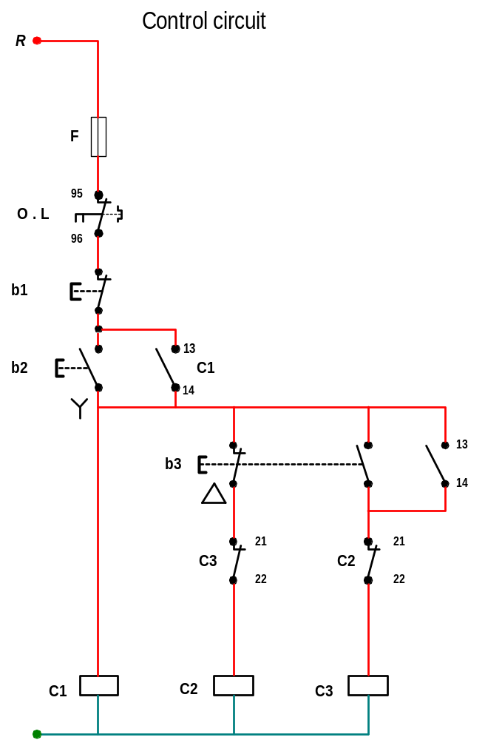
M . P

دائرة التحكم لتشغيل محرك ثلاثة أوجه سرعة واحدة نجمة / دلتا
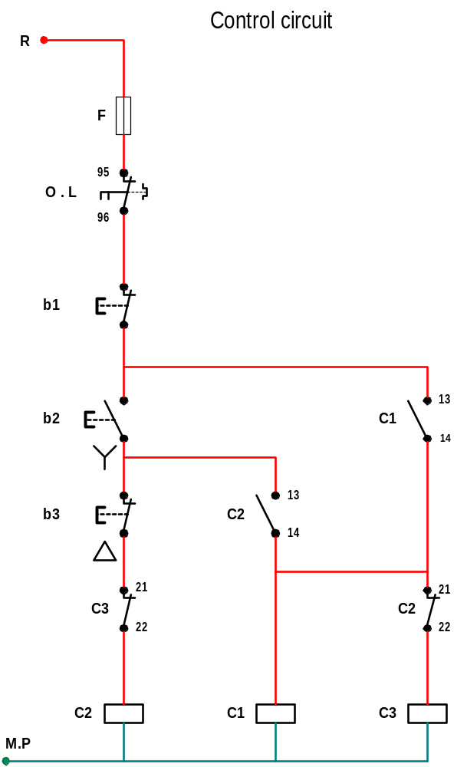

دائرة التحكم لتشغيل محرك ثلاثة أوجه سرعة واحدة نجمة / دلتا بالتيمر

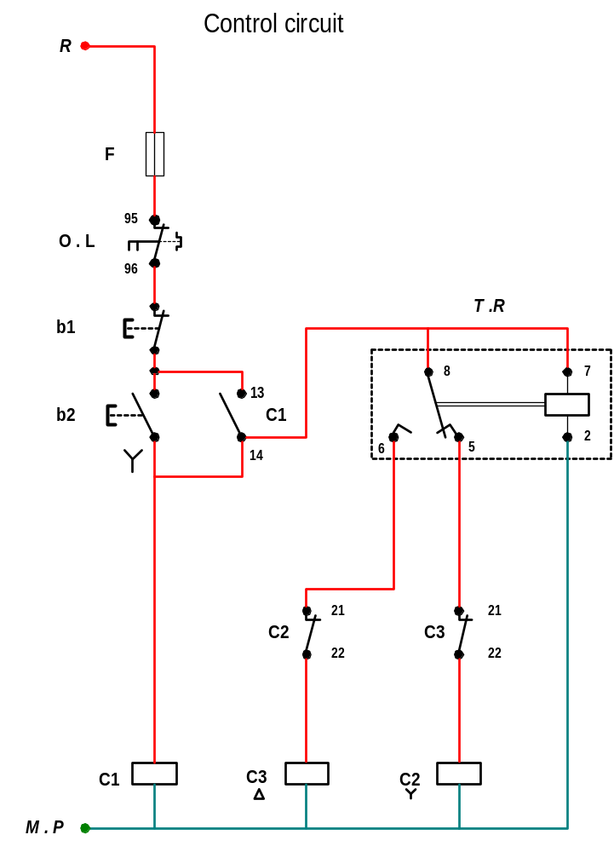

دائرة التحكم لتشغيل محرك ثلاثة أوجه سرعة واحدة نجمة / دلتا بالتيمر
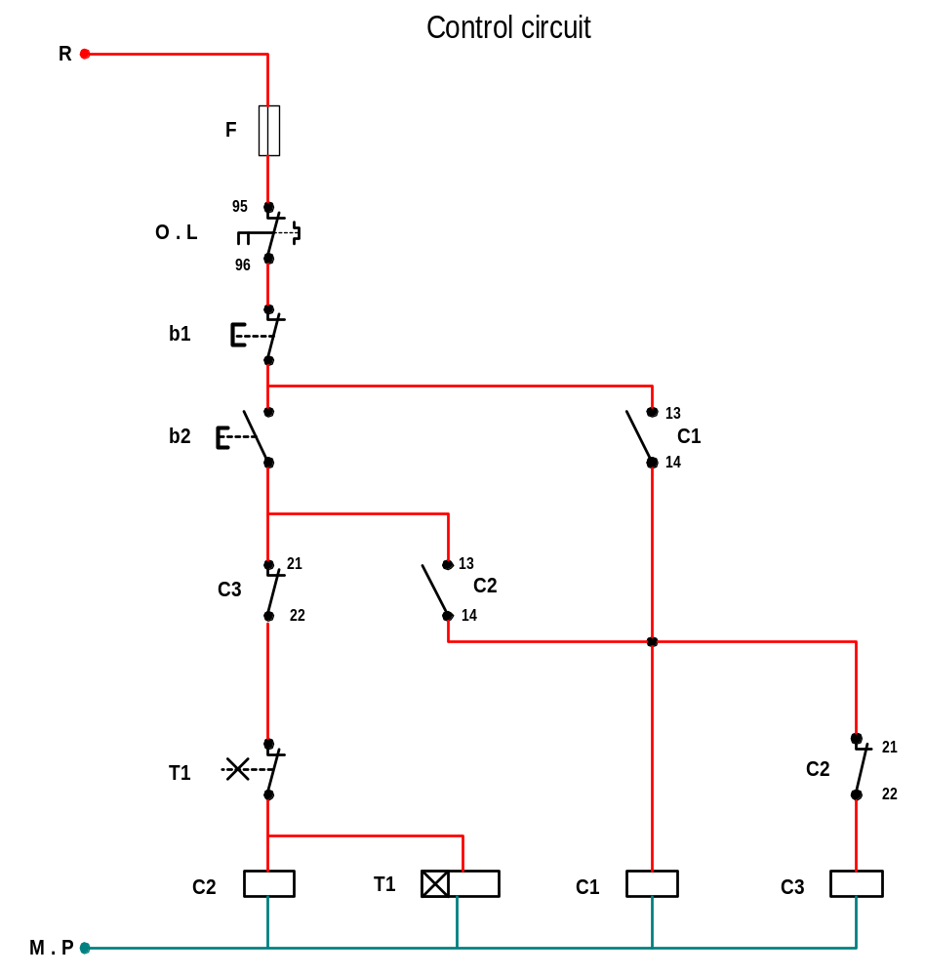

دائرة القوى لتشغيل محرك ثلاثة أوجه سرعتين متناصفتين ( دلاندر )
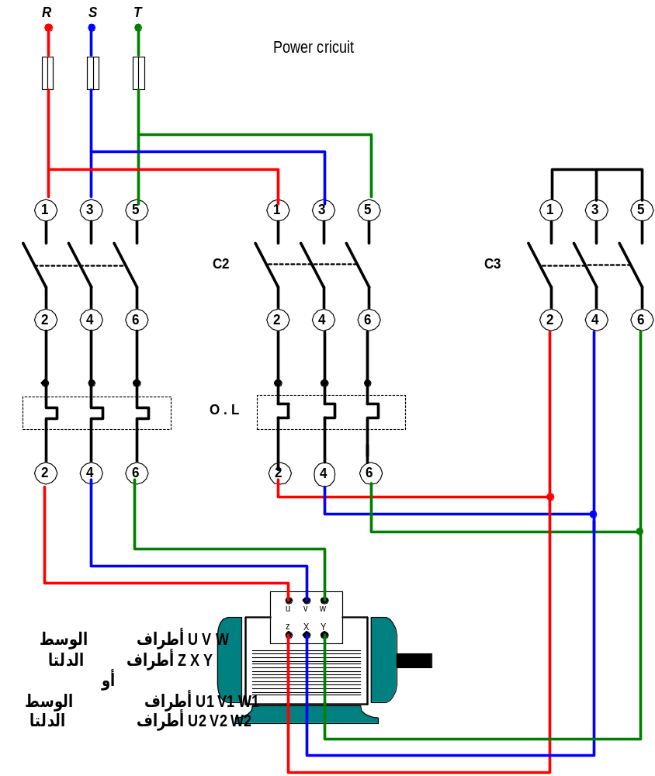

دائرة التحكم لتشغيل محرك ثلاثة أوجه سرعتين متناصفتين ( دلاندر )

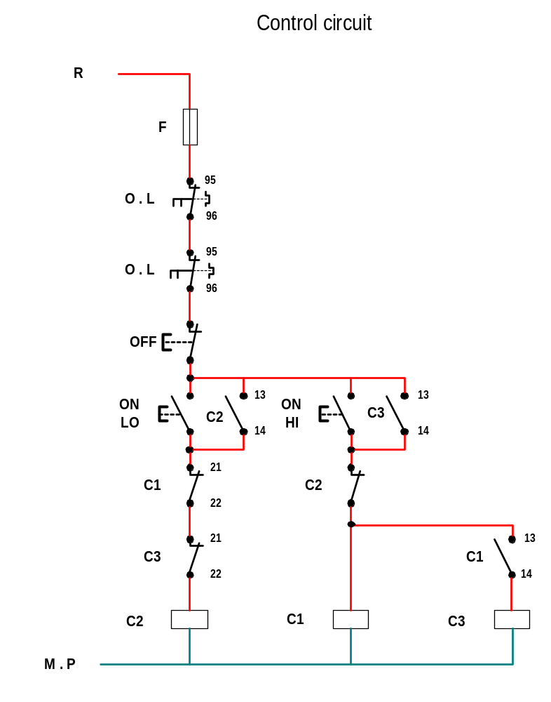

دائرة التحكم لتشغيل محرك ثلاثة أوجه سرعتين متناصفتين ( دلاندر )
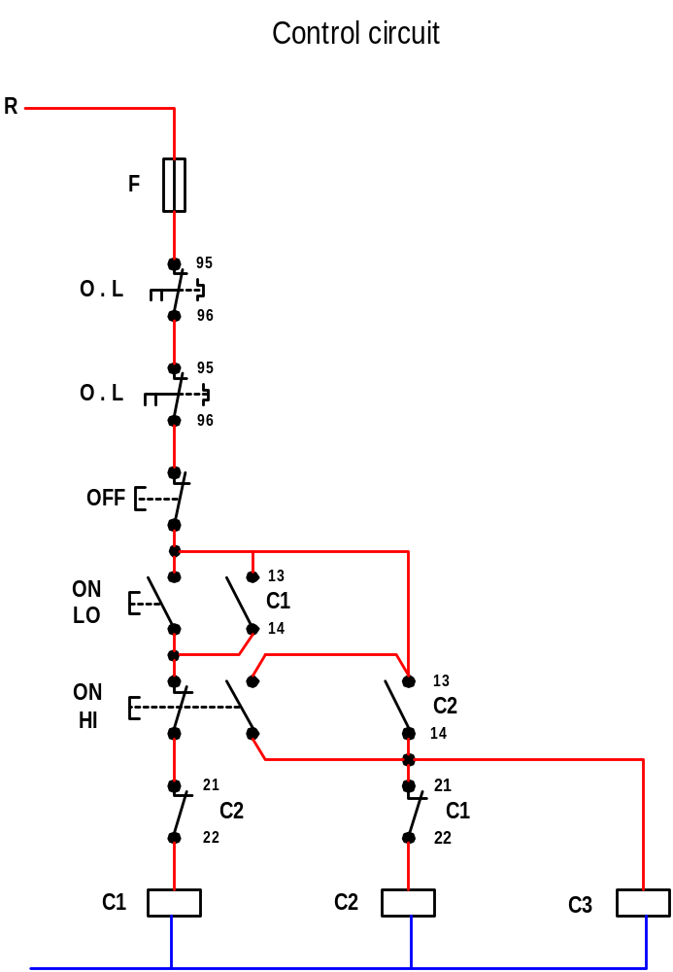M.P

دائرة القوى لتشغيل محرك ثلاثة أوجه سرعتين غيرمتناصفتين
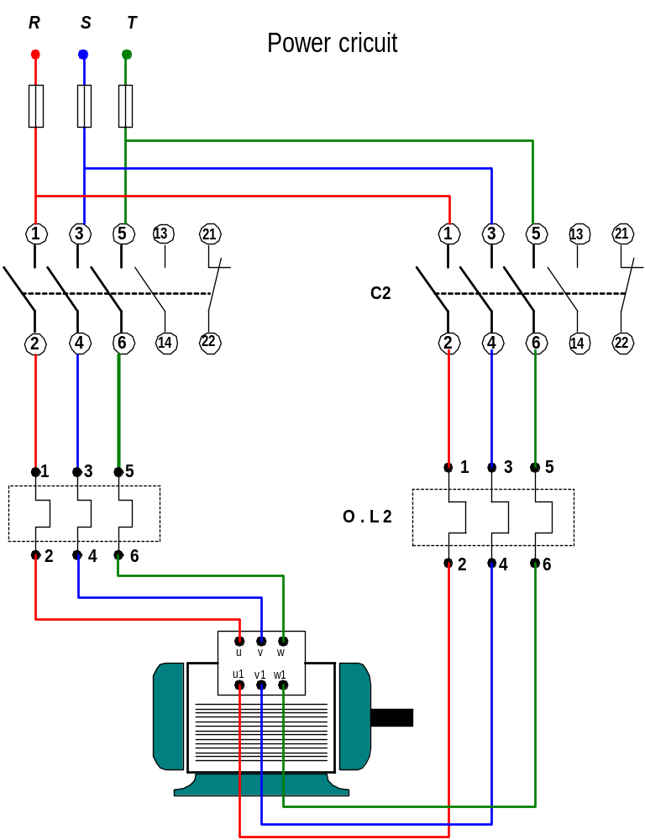

دائرة التحكم لتشغيل محرك ثلاثة أوجه سرعتين غيرمتناصفتين

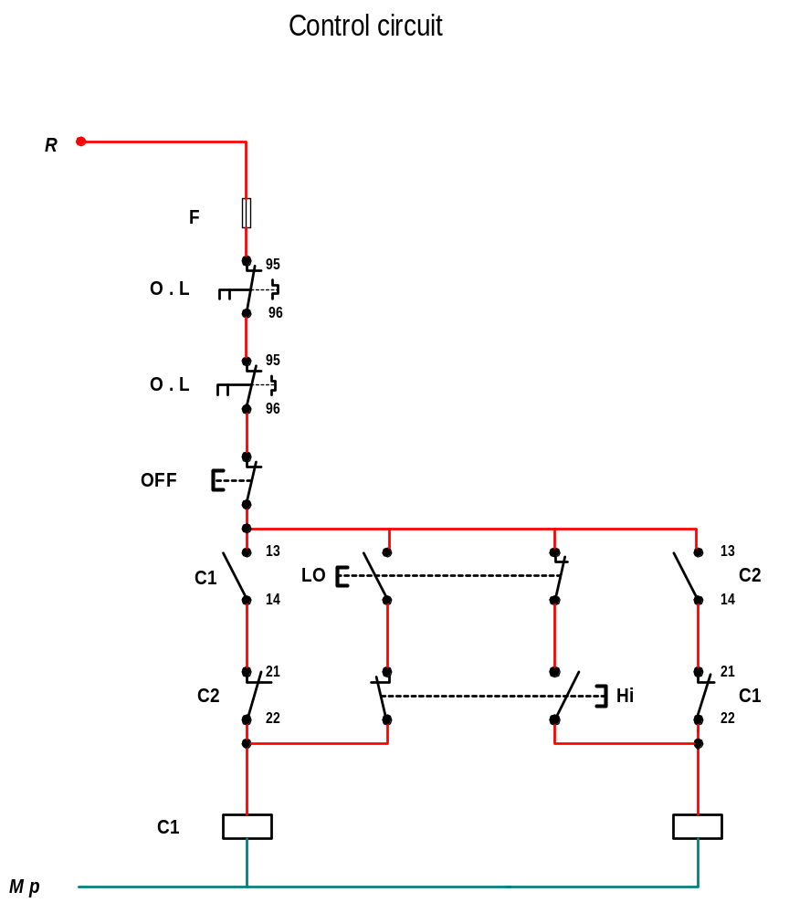

دائرة التحكم لتشغيل محرك ثلاثة أوجه سرعتين غيرمتناصفتين
